**2024-I27-032585**

**MEMORANDO N° 02593-2024-OEFA/DFAI**

A : **JORGE ALEJANDRO RUIZ LOPEZ**

Jefe de la Oficina Desconcentrada de Ucayali

ASUNTO : Se solicita aclaración de Informe Final de Supervisión N°

00081-2024-OEFA/ODES-UCA

REFERENCIA : Memorando N° 00157-2024-OEFA/ODES-UCA

FECHA : Jesús María, 14 de octubre de 2024

Me dirijo a usted a fin de saludarlo cordialmente y, a su vez, solicitar que precise el Informe de Supervisión N° 00081-2024-OEFA/ODES-UCA de registro 2024-I27-032585, correspondiente a los resultados de la supervisión realizada a la empresa Estación de Servicio Vigemar S.A.C., en la unidad fiscalizable Estación de servicio Vigemar S.A.C. - carretera Federico Basadre km. 8, 760 margen derecha carretera Federico Basadre km. 8.76 margen derecha frente a A.H. Magdalena.

Ello, toda vez que, respecto al hecho analizado N° 02 se concluyó, en el numeral 33 del referido informe de supervisión, recomendar el inicio de un procedimiento administrativo sancionador (en adelante, PAS) en contra del administrado por no haber cumplido con ejecutar el “Plan de Relacionamiento con la comunidad” vinculado con Capacitación al personal del establecimiento, contratación temporal del personal local, comunicaciones y consultas, y emergencias médicas, durante la etapa de operación correspondiente al periodo 2023, de conformidad con su PMA y DIA del 2007 aprobado por la autoridad certificadora ambiental competente y de acuerdo con el Art. 3° del RPAAH.

No obstante, en el apartado de conclusiones y recomendaciones (numeral 107 del Informe de Supervisión) se observa que en el cuadro N° 21 no se encuentra consignado el hecho analizado N° 02, puesto que, después de consignar el hecho analizado N° 01 se pasa directamente al hecho analizado N° 03, conforme se muestra a continuación:

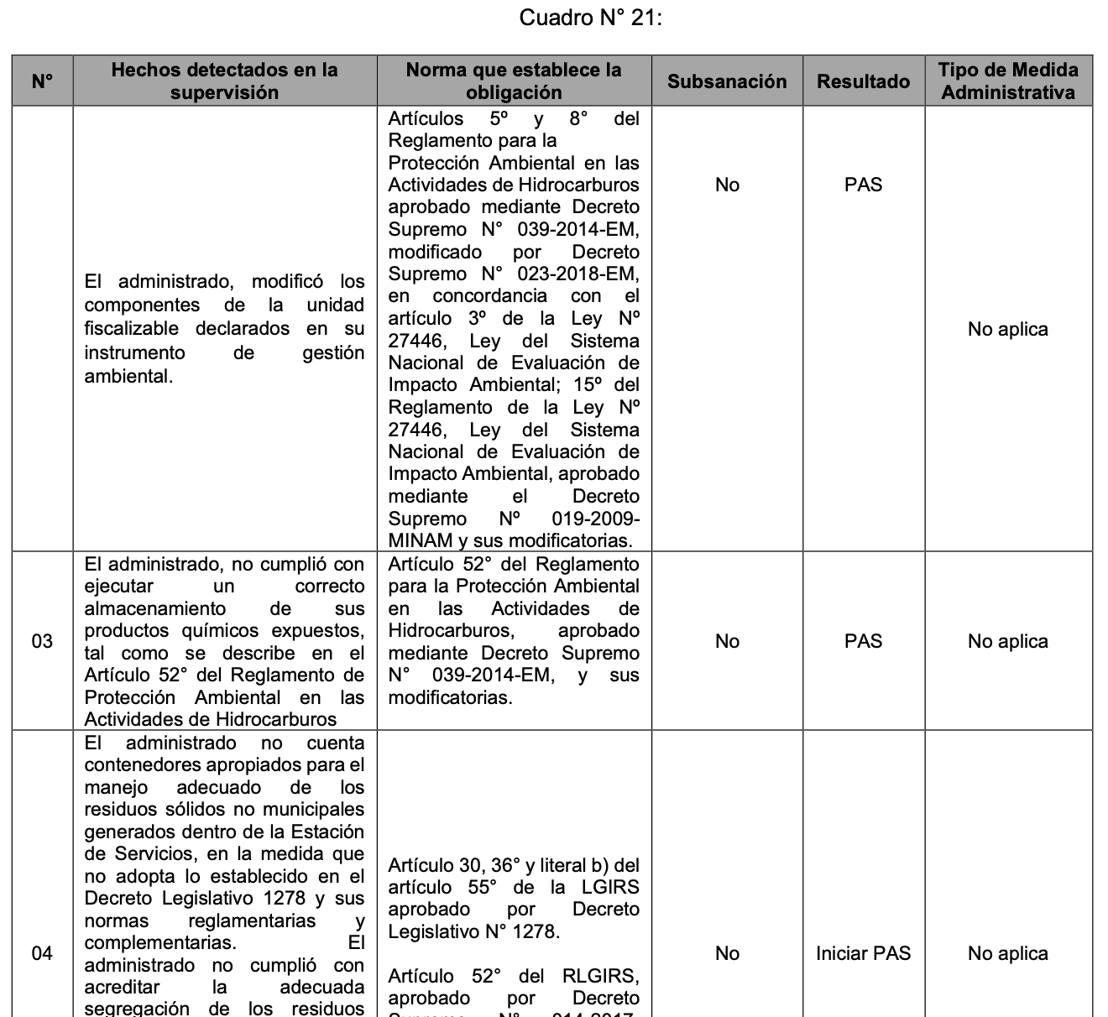

**Informe de Supervisión N° 00081-2024-OEFA/ODES-UCA**

Por lo expuesto, agradeceré pueda completar el cuadro N° 21, conforme al análisis del Informe de Supervisión y a lo señalado anteriormente, a la brevedad posible, a efectos de que la misma sea incorporada en el expediente de DFAI respectivo.

Atentamente,

**[MAGUILAR]**

MAR/GPLG/sncv